Советуем прочитать.
К 100-летию со дня рождения
Кронида Александровича Обойщикова (1920 – 2011гг.).
«Яркий певец ратного подвига»
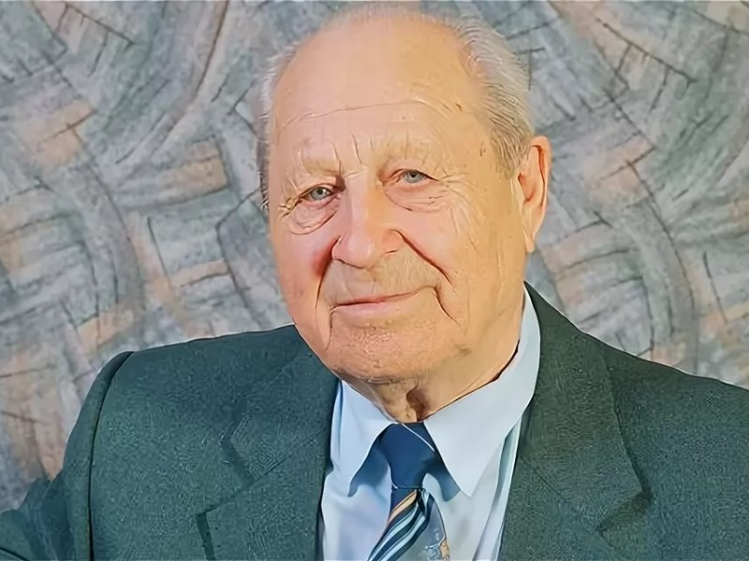

Награда
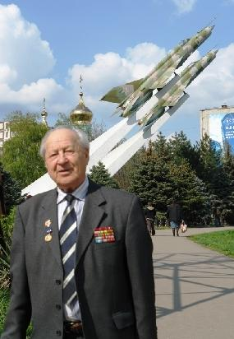
Да что там орден, что медали —
Уже устали получать!
Награду высшую нам дали:
Рассветы майские встречать.
Прошли такие муки ада,
Такой огонь пришлось гасить,
Что никакой другой награды
Не догадаешься просить.
Мы шли в бои не для наживы,
Нам не нужны похвал слова.
И суть не в том, что сами живы,
А в том, что Родина жива.
Мы
Мы под звездами красивыми
Родились и бедовали
У России не просили мы –
Сами все ей отдавали.

Были мы пьяны отвагою,
Были в родину влюбленными.
Все теперь живут под флагами,
А мы жили под знаменами.

Погибали мы, но ожили,
Ошибались, но исправились.
Мы победно шли, безбожники, -
Видно, Богу тоже нравились.

Кронид Александрович Обойщиков – гордость кубанской поэзии, известный поэт и общественный деятель России. Он участник Великой Отечественной войны. В своих стихах воспевает ратные подвиги нашего многонационального народа, героику наших воинов, которые вынесли на своих плечах всю тяжесть войны и вместе с самоотверженными тружениками тыла добились Победы.

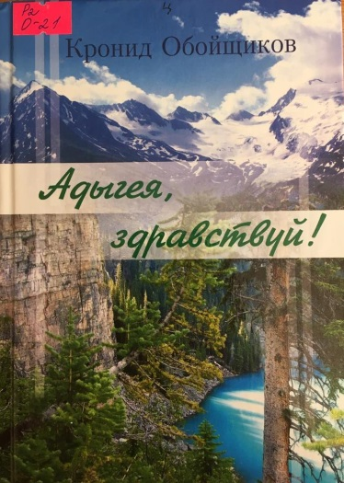
В фонде МКУК ЩМБ представлены следующие издания известного кубанского поэта:
Кронид Обойщиков.
Адыгея, здравствуй! – Краснодар: раритеты Кубани, 2010 г. – 116 с.
Этот сборник стихов автор посвятил президенту республики Адыгеи и своему лучшему другу.
В сборник включены лучшие стихи о прекрасной Солнечной Адыгее, о её жителях, о дружбе, о женщинах, о любви...

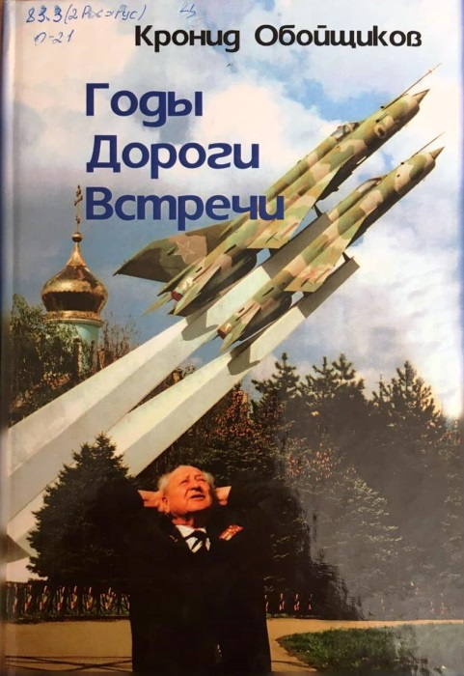
Горы. Дороги. Встречи: автобиогр.заметки / К. А. Обойщиков. – Краснодар: Раритеты Кубани, 2010. – 204 с.
В простых, ярких по форме изложения воспоминаниях, бывший военный летчик увлекательно рассказывает о значительных событиях на своем большом жизненном пути, о боевых товарищах, с которыми работал и дружил в небе и на земле.

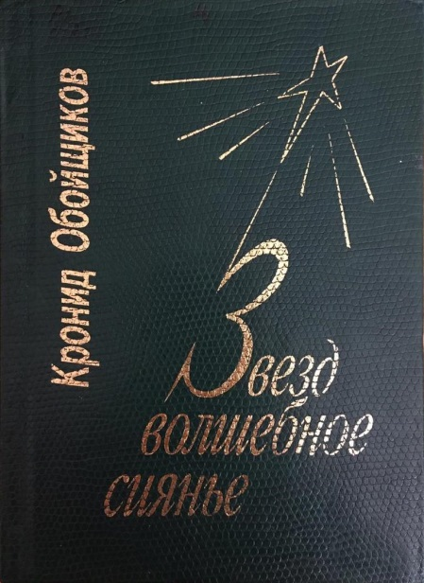
Обойщиков, К. А.
Звезд волшебное сияние: Поэтический венок Героям Кубани / К. А. Обойщиков. – Краснодар: «Сов. Кубань», 2001. – 192 с.: ил.
Поэтический сборник известного поэта Кубани родился в результате многолетнего поиска героев-кубанцев и близкого общения с ними. Это поэтические биографии защитников Родины в годы военных испытаний. Особый интерес вызывает поэма «Славен твой подвиг», посвященная Арчакову П. И.

Кронид Обойщиков
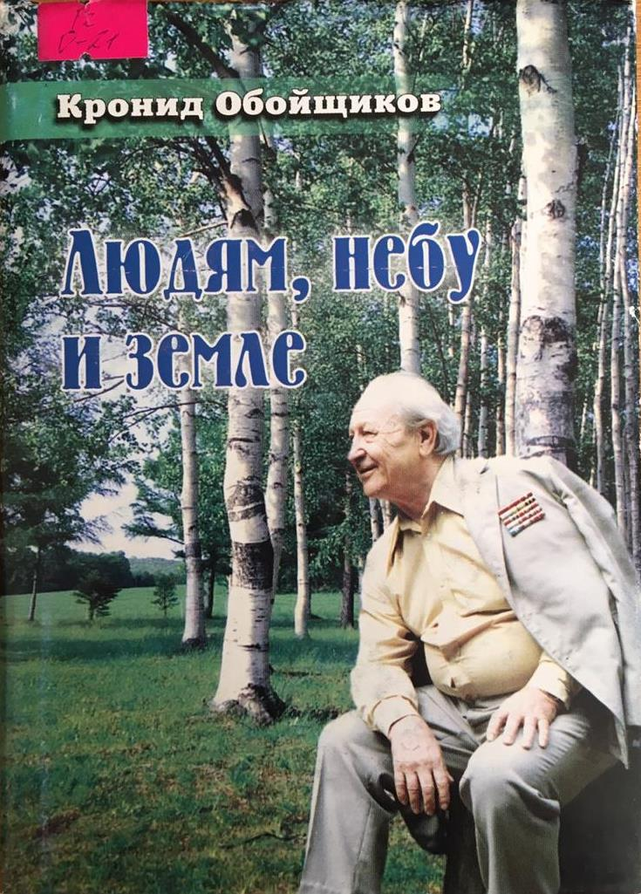
Людям, небу и земле. – Краснодар: Раритеты Кубани, 2009. – 232 с.
В данную книгу вошли не только новые стихи на год издания, а также лучшие лирические стихотворения из ранее изданных сборников. Книга является избранной лирикой поэта – воина и гражданина великой России, умеющего тепло, понятно и свежо рассказать о пережитом времени и о себе.

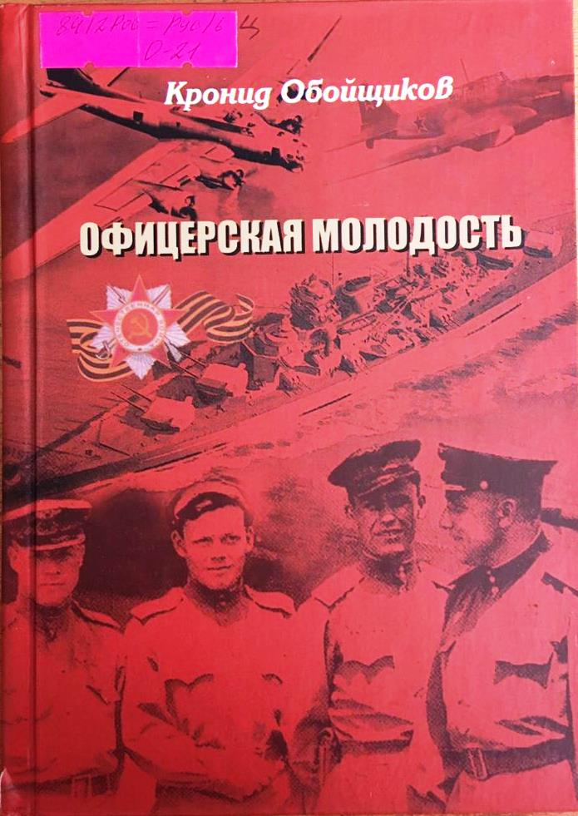
Кронид Обойщиков.
Офицерская молодость. – Краснодар: Раритеты Кубани, 2011. – 140 с.
В основе данного поэтического сборника лежат новые произведения на момент издания, также с ними тематически содействуют и некоторые ранние произведения известного кубанского поэта Кронида Обойщикова. Главный лирический герой – это защитник Отечества, передающий как эстафету новым поколениям свою любовь к родной земле и ее народам.

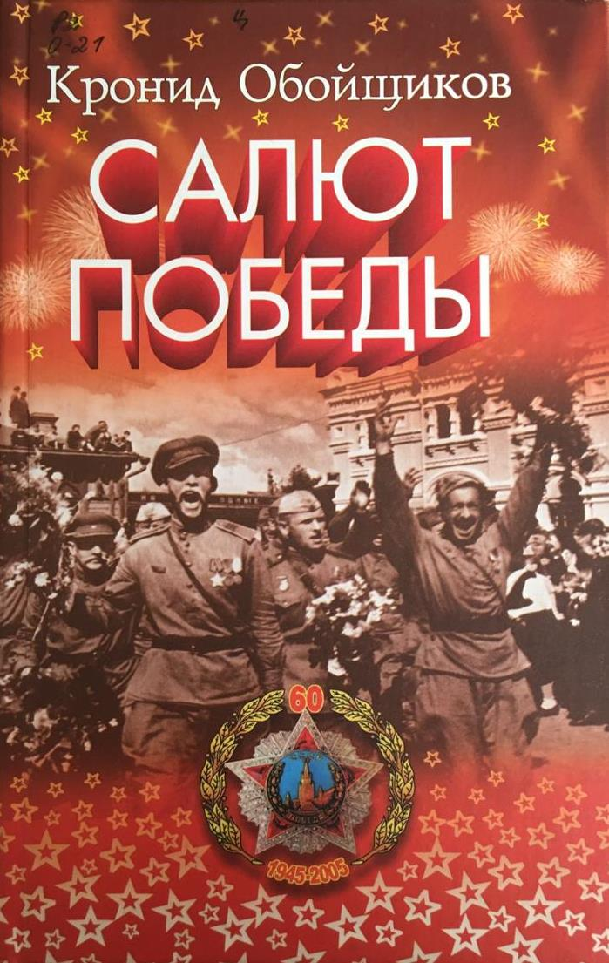
Обойщиков, Кронид Александрович.
Салют Победы: Солдатам Великой Отечественной посвящаю...: стихи / К. А. Обюойщиков. – 2005. – Краснодар: Периодика Кубани, 2005. – 192 с.
В эту книгу вошли стихи разных лет. Автор многие стихи посвящает родной Кубани, сложным процессам в жизни современного общества, с теплотой и любовью пишет о фронтовой дружбе, о братьях ветеранах.

Рекомендательный список литературы
о КронидеОбойщикове:

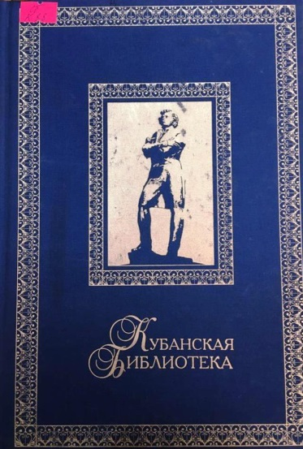
Кубанская библиотека: сборник / департамент по делам СМИ, печати, телерадиовещания и средства массовых коммуникаций Краснодарского края. – Краснодар: Периодика Кубани Т. 3. – 2007. – 352 с., ил.
В 3 том собраны биографии, фотографии и творчество кубанских писателей, в частности о К. А. Обойщикове.

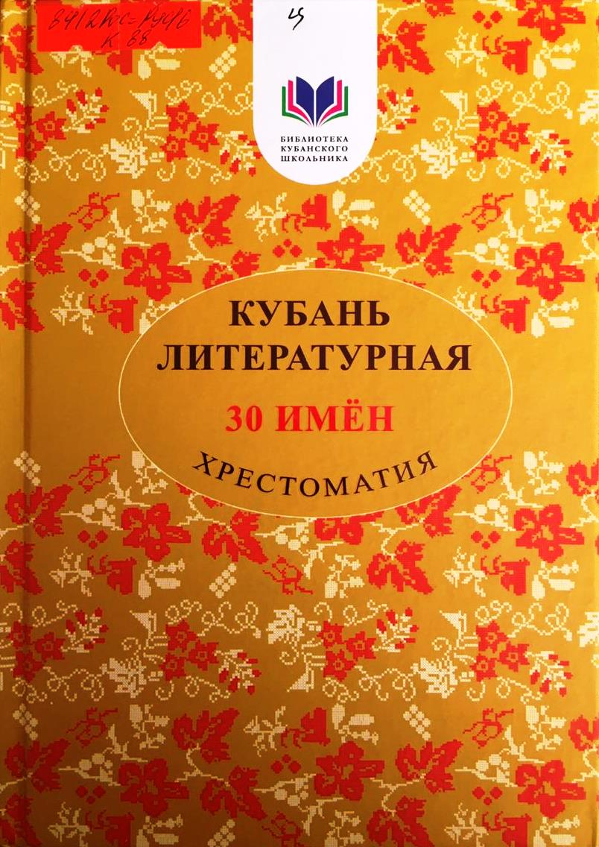
Кубань литературная: 30 имен. Хрестоматия / Составители: Р. М. Гриценко, Е. А. Виноградова, Н. В. Евстигнеева, В. А. Земцова, Л. В. Лопатинская, Н. Ф. Рябчун. – Краснодар: Традиция, 2015. – 320 с. - С. 219.
Книга ориентирована на учащихся основной и средней школы, учителей, библиотекарей, родителей. В ней представлены произведения всех авторов, перечисленных в списке рекомендованных авторов. Отбор стихотворений и рассказов осуществлялся составителями с учетом возрастных особенностей школьников, художественно-эстетической и духовно-воспитательной ценности произведения.

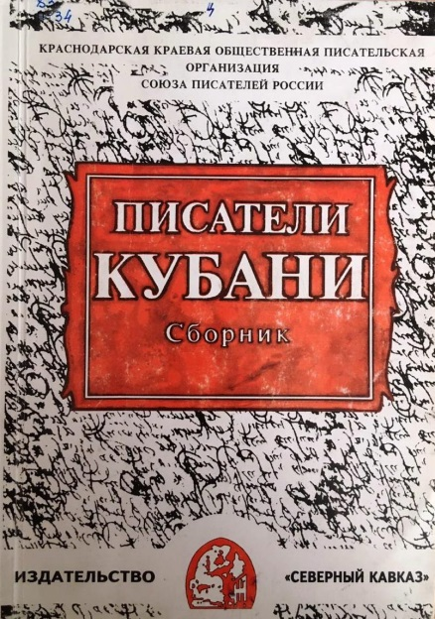
Писатели Кубани: библиогр. Сборник / под ред. В. П. Неподобы. – Краснодар: «Северный Кавказ», 2000. – 208 с.
В сборнике собраны фотографии, биографии, краткие библиографические сведения о творчестве писателей Кубани. Из-за ограниченности объема некоторые произведения даны в сокращении.

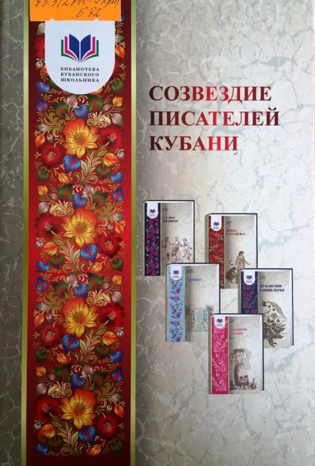
Борисова, Н. В.
Созвездие писателей Кубани: метод. пособие / Н. В. Борисова. Тридцать кубанских писателей: библиографический указатель / сост. Н. В. Борисова, Л. А. Толстых, Т. И. Шихова. – Краснодар: Традиция, 2014. – 216 с.
В методическом пособии представлены различные формы работы с краеведческой литературой, которые можно использовать на уроках кубановедения, истории, ОПК, литературы. В пособии даны методические рекомендации по продвижению чтения школьниками книг кубанских авторов.

